第16回青少年の家冬季グラウンド・ゴルフ大会
２月１２日に、潮岬青少年の家主催の冬季グラウンド・ゴルフ大会を行いました。
2月とはいえ、春のような陽気の下、181名の方に参加していただきました。
今回の結果は以下の通りとなっております。
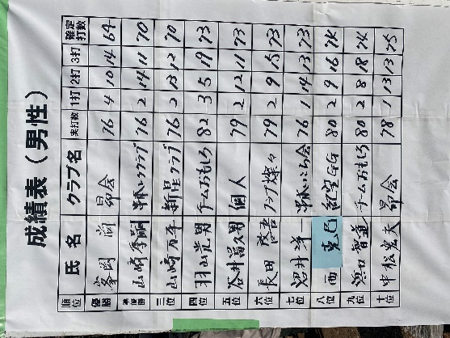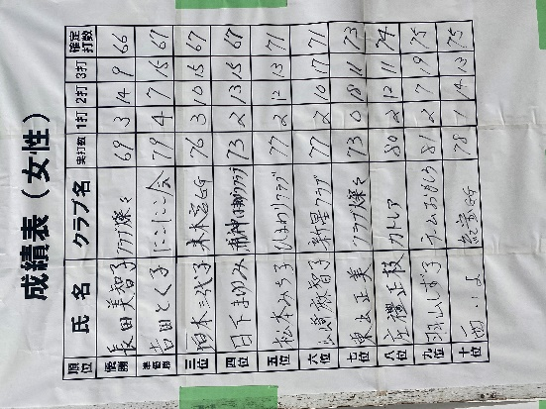
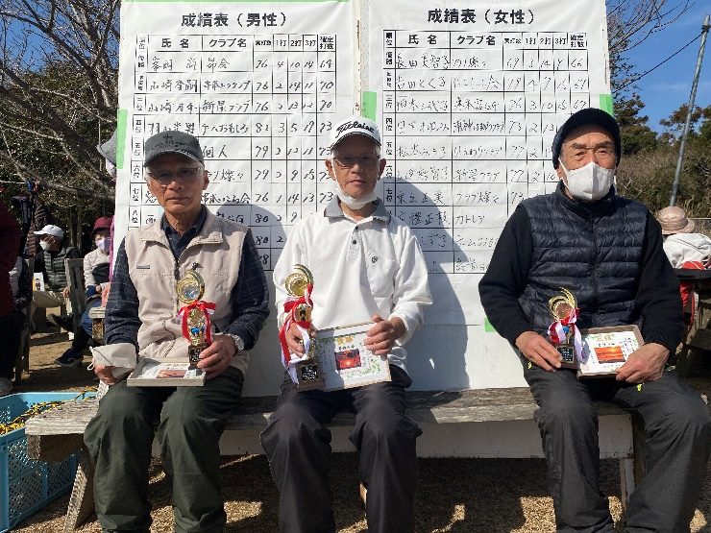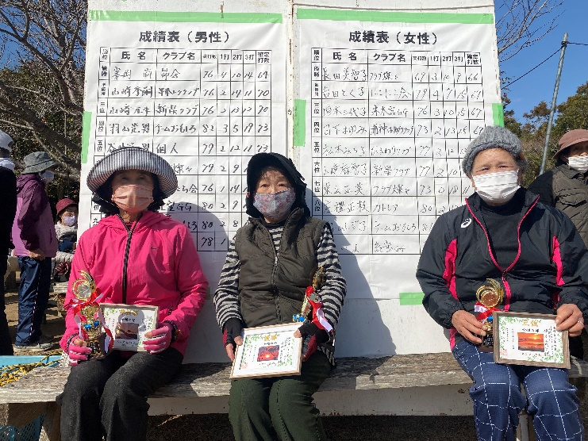
入賞された方、おめでとうございます！
また、先の2月6日に発生しました、トルコ南東部を震源とする地震災害のための義援金箱を設置いたしましたところ、70000円の義援金が集まりました。義援金を入れていただいた方、本当にありがとうございました。こちらの義援金は串本町役場を介してトルコの方に送られる予定です。
